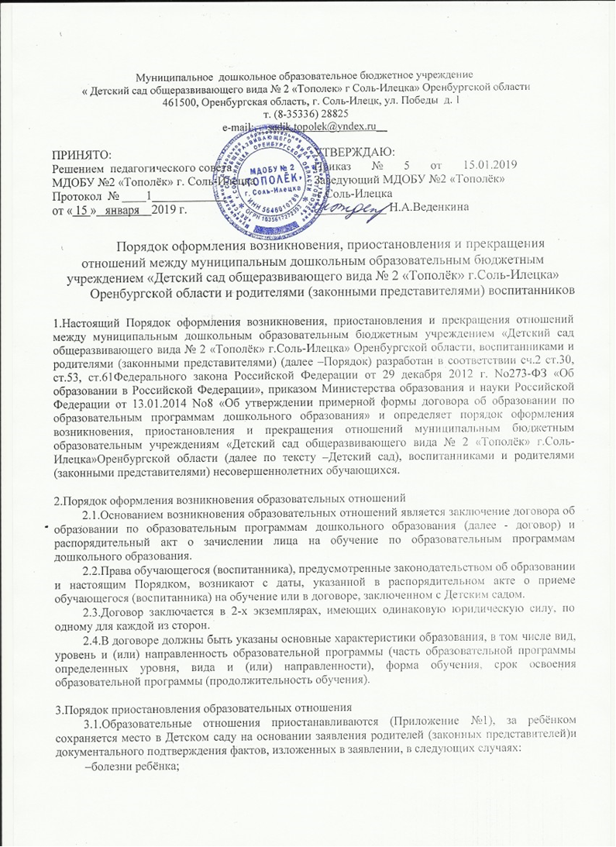

−прохождение им санаторно–курортного лечения;

−устройства ребёнка на временное пребывание в организации для детей сирот и детей, оставшихся без попечения родителей, на период времени, когда родители, усыновители либо опекуны по уважительным причинам не могут исполнять свои обязанности в отношении ребёнка без прекращения их прав и обязанностей в отношении этого ребёнка;

−карантина в Детском саду;

−приостановления деятельности Детского сада для проведения ремонтных работ, санитарной обработки помещений;

−временного отсутствия родителей(законных представителей) на постоянном месте жительства (болезнь, командировка, отпуск) с указанием периода отсутствия ребёнка;

−в иных случаях по согласованию с администрацией Детского сада.

4.Порядок прекращения образовательных отношения
4.1.Образовательные отношения прекращаются:

−в связи с получением образования (завершения обучения); −досрочно по основаниям, установленным в п. 4.2.
4.2. Образовательные отношения могут быть прекращены досрочно в следующих случаях:

-по инициативе родителей (законных представителей) обучающегося (воспитанника), в том числе в случае перевода обучающегося (воспитанника) для продолжения освоения образовательной программы в другую организацию, осуществляющую образовательную деятельность по образовательным программам соответствующего уровня и направленности;

-по инициативе организации, в случае установления нарушения порядка приема в образовательную организацию;

-по обстоятельствам, не зависящим от воли родителей (законных представителей) обучающегося (воспитанника) и Учреждения, в том числе в случаях ликвидации организации, осуществляющей образовательную деятельность.

4.3.Досрочное прекращение образовательных отношений по инициативе родителей (законных представителей) воспитанника не влечет за собой возникновение каких-либо дополнительных, в том числе материальных, обязательств указанного воспитанника перед Детским садом.

4.4. Досрочное прекращение образовательных отношений по инициативе родителей (законных представителей) обучающегося (воспитанника) не влечет за собой возникновение каких-либо дополнительных, в том числе материальных, обязательств указанного обучающегося (воспитанника) перед Учреждением.

4.5. Основанием для прекращения образовательных отношений является распорядительный акт Учреждения (Приложение № 2-5), об отчислении обучающегося (воспитанника) из Учреждения. Права обучающегося (воспитанника) и обязанности родителей (законных представителей), предусмотренные законодательством об образовании и локальными нормативными актами Учреждения, прекращаются с даты его отчисления из Учреждения.

Приложение №1
Муниципальное дошкольное
образовательное бюджетное
учреждение « Детский сад
общеразвивающего вида № 2
«Тополек» г Соль-Илецка»
Оренбургской области
461500, Оренбургская область,
г. Соль-Илецк, ул. Победы д. 1
т. (8-35336) 28825
e-mail: __sadik.topolek@yndex.ru__

Приказ № __________от ___________

  - соответствии с ч.2 ст.30 Федерального закона от 29.12.2012 No 273-ФЗ «Об образовании в Российской Федерации», п.3.1 локального нормативного акта «Порядок оформления возникновения, приостановления и прекращения отношений между муниципальным бюджетным дошкольным образовательным учреждением «Детский сад

общеразвивающего вида № 2 «Тополек»г.Соль-Илецка» Оренбургской области и (или) родителями (законными представителями) несовершеннолетних обучающихся (воспитанников)»,утвержденного приказом МДОБУ № 2«Тополёк» г. Соль-Илецка от 15.01.2019 г. № 3/1-19, руководствуясь п. 5.3. Устава МДОБУ № 2 «Тополёк» г. Соль-Илецка, утвержденным Приказом районного управления образования от 02.11.15 № 244, на основании заявления родителя (законного представителя) обучающегося от 00.00.0000г.

п р и к а з ы в а ю:
1.Приостановить образовательные отношения
_____________________________________________________________
(указать причину)

- сохранить место в детском саду следующим воспитанникам: - Иванова Мария Петровна 00.00.0000 г.р.

группа общеразвивающей направленности для детей 6-7 лет 2. Контроль за исполнением приказа оставляю за собой.

Заведующий МДОБУ № 2

«Тополёк» г. Соль-Илецка Н.А.Веденкина

Приложение №2

Муниципальное дошкольное
образовательное бюджетное
учреждение « Детский сад
общеразвивающего вида № 2
«Тополек» г Соль-Илецка»
Оренбургской области
461500, Оренбургская область,
г. Соль-Илецк, ул. Победы д. 1
т. (8-35336) 28825
e-mail: __sadik.topolek@yndex.ru__

Приказ № __________от ___________

- соответствии с п.1 ч.1 ст.61 Федерального закона от 29.12.2012 No 273-ФЗ «Об образовании в Российской Федерации», руководствуясь п. 5.3. Устава МДОБУ №2 «Тополёк» г.Соль-Илецка, утвержденным Приказом районного управления образования от 02.11.15 № 244

п р и к а з ы в а ю:
1.Отчислить с 00.00.0000г. следующих воспитанников:
из группы общеразвивающей направленности для детей 6-7 лет
- Иванову Марию Петровну 00.00.0000 г.р.
- Петрова Ивана Ивановича 00.00.0000 г.р.
2.Контроль за исполнением приказа оставляю за собой.

Заведующий МДОБУ № 2

«Тополёк» г. Соль-Илецка Н.А.Веденкина

Приложение №3
Муниципальное дошкольное
образовательное бюджетное
учреждение « Детский сад
общеразвивающего вида № 2
«Тополек» г Соль-Илецка»
Оренбургской области
461500, Оренбургская область,
г. Соль-Илецк, ул. Победы д. 1
т. (8-35336) 28825
e-mail: __sadik.topolek@yndex.ru__

Приказ № __________от ___________

- соответствии с п. 2 ч.1, п.1 ч.2статьи 61 Федерального закона от 29.12.2012г. No273-ФЗ «Об образовании в Российской Федерации», п. 5.3. Устава МДОБУ №2 «Тополёк» г.Соль-Илецка, утвержденным Приказом районного управления образования от 02.11.15 № 244, на основании заявления родителя (законного представителя) обучающегося от 00.00.0000г.

п р и к а з ы в а ю :

1. Отчислить с 00.00.0000 г.Иванову Марию Петровну 00.00.0000 г.р. из группы общеразвивающей направленности для детей 4-5

2.Выдать личное дело Ивановой Марии Петровны на руки родителю (законному представителю).

3. Контроль за исполнением приказа оставляю за собой.

Заведующий МДОБУ № 2

«Тополёк» г. Соль-Илецка Н.А.Веденкина

Приложение №4

Муниципальное дошкольное
образовательное бюджетное
учреждение « Детский сад
общеразвивающего вида № 2
«Тополек» г Соль-Илецка»
Оренбургской области
461500, Оренбургская область,
г. Соль-Илецк, ул. Победы д. 1
т. (8-35336) 28825
e-mail: __sadik.topolek@yndex.ru__

Приказ № __________от ___________

- соответствии с п.1 ч.2, п.2 ч.1ст.61 Федерального закона от 29.12.2012 No 273-ФЗ «Об образовании в Российской Федерации», во исполнение приказа Министерства образования и науки РФ от 28.12.2015 № 1527 «Об утверждении Порядка и условий осуществления перевода обучающихся из одной организации, осуществляющей образовательную деятельность по образовательным программам дошкольного образования, в другие организации, осуществляющие образовательную деятельность по образовательным программам соответствующих уровня и направленности», руководствуясь п. 5.3. Устава МДОБУ №2 «Тополёк» г.Соль-Илецка, утвержденным Приказом районного управления образования от 02.11.15 № 244, на основании заявления родителя (законного представителя) обучающегося от 00.00.0000г.
пр и к а з ы в а ю:

1.Отчислить с 00.00.0000г. Иванову Марию Петровну 00.00.0000 г.р. из группы общеразвивающей направленности для детей 3-4лет в порядке перевода в муниципальное дошкольное образовательное автономное учреждение «Детский сад №______» в группу общеразвивающей направленности.

2.Выдать личное дело Ивановой Марии Петровны на руки родителю (законному представителю).

3.Контроль за исполнением приказа оставляю за собой.

Заведующий МДОБУ № 2

«Тополёк» г. Соль-Илецка Н.А.Веденкина

Приложение №4
Муниципальное дошкольное
образовательное бюджетное
учреждение « Детский сад
общеразвивающего вида № 2
«Тополек» г Соль-Илецка»
Оренбургской области
461500, Оренбургская область,
г. Соль-Илецк, ул. Победы д. 1
т. (8-35336) 28825
e-mail: __sadik.topolek@yndex.ru__

Приказ № __________от ___________

- соответствии с п.1 ч.2, п.2 ч.1 ст.61 Федерального закона от 29.12.2012 № 273-ФЗ «Об образовании в Российской Федерации», во исполнение приказа Министерства образования и науки РФ от 28.12.2015 № 1527 «Об утверждении Порядка и условий осуществления перевода обучающихся из одной организации, осуществляющей образовательную деятельность по образовательным программам дошкольного образования, в другие организации, осуществляющие образовательную деятельность по образовательным программам соответствующих уровня и направленности», руководствуясь п. 5.3. Устава МДОБУ №2 «Тополёк» г.Соль-Илецка, утвержденным Приказом районного управления образования от 02.11.15 № 244, на основании заявления родителя (законного представителя) обучающегося от 00.00.0000г.
п р и к а з ы в а ю:

1.Отчислить с 00.00.0000г. Иванову Марию Петровну 00.00.0000 г.р. из группы общеразвивающей направленности для детей 3-4лет в связи с переездом в другую местность _____________________________________ населенный пункт, муниципальное образование, субъект РФ (Н-р: с.Кирсановка Тоцкого района Оренбургской области);

2. Выдать личное дело Ивановой Марии Петровны на руки родителю (законному представителю).

3.Контроль за исполнением приказа оставляю за собой.

Заведующий МДОБУ № 2

«Тополёк» г. Соль-Илецка Н.А.Веденкина

